Cześć,

Zakończyłem moduł 3 i w ramach pracy domowej chciałbym przedstawić swój projekt:

Nazwa: HomeDeviceMonitor

Opis: System monitoringu urządzeń domowych

Cel: odczyt z urządzeń, gromadzenie, wizualizacja i analiza danych pomiarowych

Źródło: <https://github.com/a01p05/HomeDeviceMonitor>

Opis wycinka rzeczywistości, opis funkcjonalności

System składa się z konfiguracji urządzeń oraz powiązanych z nim pomiarów, które chcemy archiwizować. Na podstawie tej konfiguracji będą gromadzone dane pomiarowe pobierane z zewnętrznych źródeł (np. PV monitor, komunikacji z urządzeniami poprzez TCP (siec LAN)/rs485 (bezpośrednie podpięcie do portu RS). Gromadzone dane będą w dalszej kolejności udostępniane do końcowych aplikacji klienckich WWW/Mobile. Dane mogą być wizualizowane w postaci tabelarycznej czy wykresów.

Głównym celem projektu jest implementacja interfejsu Web API. A w dalszej kolejności Agenta odpowiedzialnego za ładowanie danych ze źródeł zewnętrznych. Na potrzeby projektu konfiguracja urządzeń i pomiarów zostanie wykonana za pomocą aplikacji klienckiej – Postman.

System będzie rozróżniał 3 rodzaje aktorów co będzie przekładać się na poziomy dostępu do poszczególnych interfejsów API:

* Aktor 1 (client 1) – związany z załadunkiem danych
* Aktor 2 (client 2) – związany z konfiguracją urządzeń i pomiarów
* Aktor 3 (client 3) – związany z wizualizacją danych

Przykładowy schemat poglądowy

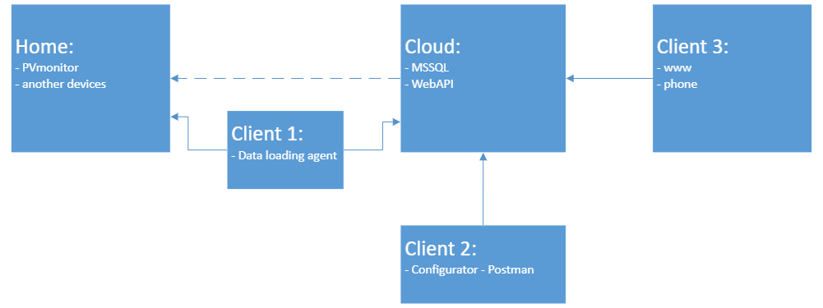

1. Home
   1. w wersji 1wszej system będzie gromadził dane udostępniane do sieci WAN poprzez http w formacie json (PVmonitor)
   2. w przyszłości będzie zaimplementowana możliwość czytania danych z urządzeń wewnątrz domu (LAN) po TCP lub np. bezpośrednio przez port rs485. To rozwiązanie będzie wymagało instalacji fizycznego serwera aplikacji API oraz agenta ładującego dane do chmury – podział na dwa interfejsy API (jeden do zarzadzania urządzeniami, drugo do obsługi danych w chmurze)
2. Cloud
   1. Instancja serwera baz danych – MS Sql – planowane tabele
      1. Devices
      2. MeasurementConfigurations
      3. MeasurementData
   2. Web API (RESTfull)
      1. api/v1/PVmonitorData – GET
      2. api/v1/Devices/{id} – GET, PUT, PATCH, DELETE
      3. api/v1/Devices/{id}/MeasurementConfigurations/{id} – GET, PUT, PATCH, DELETE
      4. api/v1/Devices/{id}/MeasurementData – GET, PATCH
3. Client 1 (aktor 1): Data loading agent
4. Client 2 (aktor 2): Configurator – początkowa konfiguracja systemu (urządzenia i pomiary) za pomocą aplikacji Postman
5. Client 3 (aktor 3):
   1. Przykładowa implementacja wizualizacji danych WWW

Zagrożenia

Zastanawiam się nad sposobem przechowywania danych pomiarowych:

1. Jeden pomiar w wierszu – duplikacja danych klucza i czasu pomiaru
2. Stała liczba kolumn na pomiary – straty jeśli nie zapełnione danymi
3. Dynamicznie tworzona liczba kolumn danego typu w zależności jakie będą pomiary – skłaniam się ku tej opcji

Dodatkowe funkcjonalności:

1. Konfigurowanie wykresów
2. Konfiguracja i implementacja archiwizacji starych danych/usuwanie